CURRICULUM VITAE

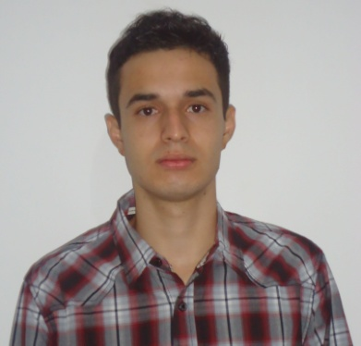
Dados Pessoais:
Ricardo Rodrigues Cardoso
Nascimento: 11/04/1992
Estado Civil: Casado / 01 filha
Não fumante
Endereço: Rua Cassiano Jorge Fernandes, 2058, apto 06 - Neva
Telefone: (45) 9945 7170

Escolaridade: Fundamental

Experiência Profissional:
Empresa: Atho Engenharia Elétrica Ltda
Cargo: Auxiliar de Eletricista
Telefone: (45) 4100 0028 com Jefferson / Marilde
Cascavel –Pr

Empresa: Serv Eventos
Cargo: Montador de eventos
Telefone: (41) 3273 2704 com Henrique Feller
Curitiba –Pr
Observações:
Facilidade de aprendizagem, disponibilidade de horário (preferencialmente a tarde / noite), bom relacionamento interpessoal.
Cascavel, 08 de julho de 2013.

